BIOTEHNOLOĢIJAS
AUGU AUDU KULTŪRAS – MIKROPAVAIROŠANA

Pētniecisks laboratorijas darbs
Darba izpildes laiks divas reizes 40 minūtes

Augu audus un atsevišķas šūnas var izmantot augu pavairošanai.
Meristēmu kultūru iegūst, ja sterilos apstākļos nogriež augu apikālo meristēmu un ievieto mēģenē ar barotni. Barotne parasti ir želejveidīga un satur sāļu, cukuru un augu hormonu maisījumu. Meristēma barotnē aug un izveidojas liels veidojums, kurš satur nediferenciētas šūnas. To sauc par kalusu. Mainot hormonu sastāvu un daudzumu ir iespējams panākt, ka kallusa vienā polā sāk veidoties stumbrs un lapas, bet otrā - saknes. Šos nelielos audziņus var pārstādīt podiņos. Šādā veidā pavairo neļķes, zilenes, kartupeļus un citus kultūraugus. Šādā veidā sterilos apstākļos savairoti augi nesatur vīrusus, jo vīrusi neatrodas augu meristēmās.
Šūnu kultūras parasti iegūst no lapu parenhīmas šūnām. Tās iegūst, ja no auga sterilos apstākļos nogriež lapu, to iemērc šķīdumā, kas satur celulāzi. Celulāze ir enzīms, kurš noārda celulozi. Šūnām sabrūk šūnas sieniņa un tās sedz tikai plazmatiskā membrāna. Iegūtās šūnas pārvieto mēģenē ar šķidru barotni, kas satur sāļu, cukuru un citu vielu maisījumu. Mēgenē šūnas aug un dalās. Atsevišķas šūnas var pārvietot uz citām mēģenēm ar cieto barotni un izmainīt hormonu sastāvu. Tad izveidosies kaluss. No tā, līdzīgi kā iepriekš, iegūst pilnībā izveidotus augus.
Zinātniskiem pētījumiem izmanto audu un šūnu kultūras. Lapu audu kultūras ir vieglāk iegūt un audzēt. Vispiemērotākās lapas ir pelargonijām un tabakai. Daudzu citu augu sugu lapu gabaliņi barotnē prasa ne tikai precīzas minerālvielu koncentrācijas, bet arī precīzu augu hormonu koncentrāciju.

Pirms laboratorijas darba veikšanas, izmantojot Web kameru, skolēniem demonstrē darba veikšanas paņēmienus.
- Kā sagatavo Petri plati un nodrošina tās sterilitāti.
- Kā ielej barotni.
- Kā sagatavo lapu un sagriež lapu gabaliņus.

Pētāmā problēma
Kā minerālvielu koncentrācija nosaka augu lapu audu kultūru dzīvotspēju un augšanas ātrumu.

Hipotēze
Pie pārāk zemas vai pārāk augstas minerālvielu koncentrācijas audu kultūra neaugs un ies bojā, t.i. nemainīsies lapu gabaliņa laukums un sāksies dzeltēšana.

Lielumi
Neatkarīgais – barības vielu koncentrācija
Atkarīgie – lapu gabaliņu laukums un krāsa
Fiksētie – temperatūra, apgaismojums, barības šķīduma tilpums

Darba piederumi, vielas
Mērcilindrs (50ml vai 100 ml), Petri trauciņi (var lietot mazas burciņas ar skrūvējamiem vāciņiem), pincetes, žiletes, milimetru papīrs, cenu zīmītes, minerālvielu koncentrāts „Vito”, etanols (70%), spirta lampiņa, termostats (žāvskapis), pelargonijas vai tabakas lapa.
Darba gaita
- Pagatavo barības šķīdumu.
Mērcilindrā 1 ml Vito šķīduma pielej krāna ūdeni līdz 100 ml.
2. Pārlej aizskrūvējamās un termoizturīgā pudelēs:
1. pudele - 1ml
2. pudele - 10ml
3. pudele - 60ml
Katrai pievieno krāna ūdeni līdz 100 ml.
3. Sagatavo termoizturīgu paplāti ar salvetēs ietītiem trauku un instrumentu komplektiem. Komplektā ietilpst: mērcilindrs (50 ml), 3 Petri trauki ar vāciņiem, pincete, skalpelis, žilete.
4. Komplektu termostatā (žāvskapī) sterilizē 30 min 120⁰C temperatūrā
5. Komplektus atdzesē.
6. Atdzesētu barības šķīdumu ielej 3 trauciņos. (Šķidrumam plānā slānī jānosedz viss trauciņš. Skolā satopamajiem Petri trauciņiem būtu 10 ml)
6. Ar sterilu skalpeli vai žileti sterilā Petri trauciņa vāciņā nogriež 9 tabakas lapas gabaliņus 2x4 mm un katrā trauciņā ieliek 3 lapas gabaliņus (instrumentu sterilizē saslapinot etanolā uz aizdedzinot uz spirta lampiņas). Zem Petri trauciņa nolikts milimetru papīrs palīdz noteikt īsto lielumu.
7. Uz Peri trauciņa vāka uzlīmē cenu zīmīti un atzīmē skolēna uzvārdu un datumu.
8. Audzē istabas temperatūrā labā apgaismojumā (saules vai mākslīgais, labāk ir kontrolēt apgaismojumu ar gaismas sensoru)
9. Audzēšanas laiks no 2 – 7 diennaktīm.
10. Nosakāmie (atkarīgie) lielumi.
Uzliekot uz milimetru papīra mēra lapu gabaliņa laukumu.
Krāsu novērtē pakāpēs: 1. – tumši zaļa, 2. – dzeltenīgi zaļa, 3. – dzeltena, 4. – brūna, 5. – caurspīdīga.

Vito sastāvs
Elementi | Masas daļa, %
Kopējais slāpeklis N | 2,5
Ūdenī šķīstošais fosfors P | 1,8
Ūdenī šķīstošais kālijs K | 6,5
Mikroelementi | magnijs, bors, varš, dzelzs, mangāns, molibdēns, cinks

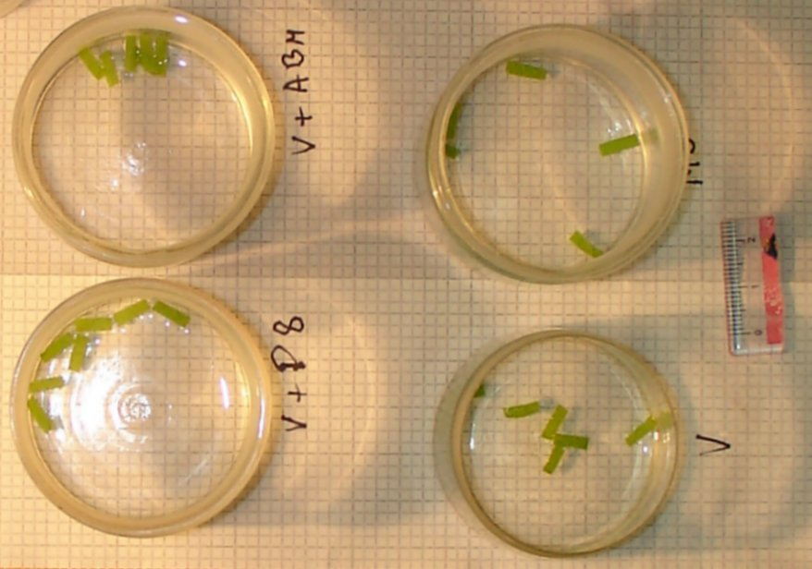
1. attēls. Audzēšanai sagatavoti lapu gabaliņi.
Datu reģistrēšana un apstrāde
Skolēni patstāvīgi izveido datu tabulu.

Rezultātu, analīze, izvērtēšana un secinājumi
Skolēni patstāvīgi apstrādā un analizē datus, kā arī izdara secinājumus.
Analīzē nepieciešams pieminēt, ka datu ticamību nodrošina 3 atkārtojumi, t.i. 3 lapu gabaliņi katrā eksperimenta variantā.

